ОПЫТ РАБОТЫ
профсоюзной организации работников муниципального дошкольного образовательного учреждения «Центр развития ребенка – детский сад №17 «Ладушки»
г.Вольска, Саратовской области»

НФОРМАЦИОННАЯ КАРТА
 | Наименование по уставу | Муниципальное дошкольное образовательное учреждение «Центр развития ребенка – детский сад № 17 «Ладушки» г. Вольска Саратовской области»
 | Юридический адрес | 412905, Саратовская область, г. Вольск, ул. Кольцова, 17
 | Телефон | 8(84593)7-56-29
 | Ф.И.О. руководителя (образование, стаж, награды) | Чалова Валентина Владимировна  Год рождения: 1977  Образование: высшее
 | Ф.И.О. председателя первичной профсоюзной организации | Субботина Татьяна Викторовна  Год рождения:  Образование: высшее  Является председателем ППО с 2003 года
 | Штатная численность работников | Общая численность работников: 81 человек  Административный состав: 3 человека  Педагогический состав: 35 человек.  Образовательный ценз педагогов:  - высшее – 38%,  - среднее профессиональное – 62%.  100% педагогов имеют профессиональное образование по направлению деятельности в дошкольной образовательной организации.  Квалификация педагогов:  - высшая категория – 6 %,  - первая – 92%,  - соответствие – 0 человек, без категории (стаж до 2 лет) – 1 человек (2%)  Укомплектованность педагогическими работниками составляет 100%.  Медицинский персонал: 4 человека  Младший обслуживающий персонал: 44 человека  - Младшие воспитатели – 21 человек:  - имеющие педагогическое образование – 12  - не имеющие педагогического образования – 9  Остальной обслуживающий персонал – 22 человека
 | Достижения учреждения | Отраслевые награды руководителя: Почетный работник общего образования РФ – 3 человека, Почетная грамота министерства образования и науки РФ – 2 человека, Благодарность Губернатора Саратовской области – 2 человека  Авторская психолого-педагогическая программа дополнительного образования, рекомендованная для взрослых «Психологического сопровождения педагогов ДОУ». Программе присвоен гриф: «Допущено министерством образования Саратовской области»  Победители и лауреаты региональных конкурсов  III место в региональном конкурсе «Воспитатель года - 2012»  Два педагога получили Грант в конкурсе лучших воспитателей дошкольных образовательных учреждений Саратовской области на получение денежного поощрения за высокое мастерство и значительный вклад в образование  Педагоги и воспитанники являются победителями и лауреатами конкурсов: «Педагогический Олимп», «Возраст делу – не помеха», «Я - исследователь» и др.  Призовые места в муниципальных конкурсах: «Педагогический Олимп», «Возраст делу – не помеха», «Зимняя сказка», «Призвание - воспитатель», «Созвездие», «Малышок» и др. ежегодно.  Три раза побеждали в социальном конкурсе, организованном ООО «Holcim» с проектами «Здоровый ребенок» (награда –спелеоклиматическая камера в ДОУ), «Здоровое питание – здоровый ребенок» (награда - капитальный ремонт пищеблока), «Волшебная капля» (награда – фильтр для умягчения воды)

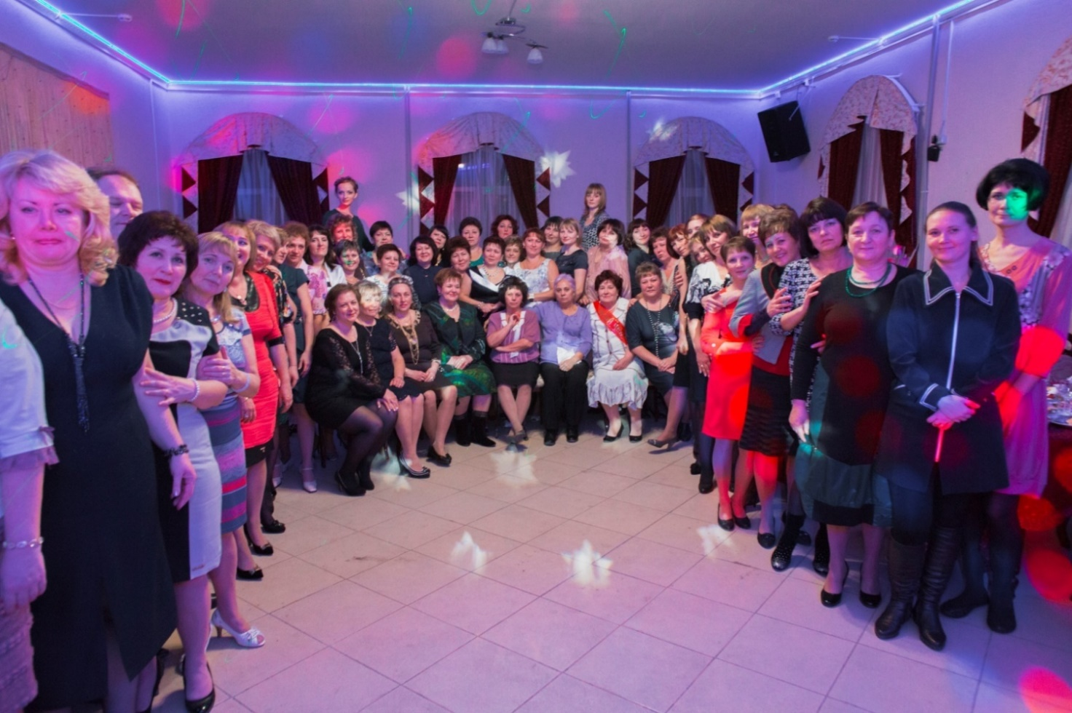
Описание опыта.
Первичная профсоюзная организация МДОУ ВМР «Центр развития ребенка – детский сад № 17 «Ладушки» защищает трудовые права работников, добивается выполнения социальных гарантий, улучшает микроклимат в коллективе. Задача по сплочению сотрудников – одна из главных задач профсоюзного комитета. Мы хотим, чтобы все работники: и администрация, и педагоги, и младший обслуживающий персонал были объединены не только профессиональной деятельностью, но и досугом, чтобы коллектив участвовал в жизни каждого сотрудника, помогал решать проблемы, радовался и огорчался вместе с ними.
Первичная профсоюзная организация в нашем детском саду создана с начала основания образовательного учреждения и стабильно функционирует с 1993 года. На 1 ноября 2016г. в составе профсоюзной организации числится 73 человека из 80 работающих, что составляет 91 % от общей численности штатных работников. Для оперативного учёта членов профсоюза создана электронная база данных, которая постоянно обновляется. Проведена сверка членов профсоюза в ноябре текущего года.
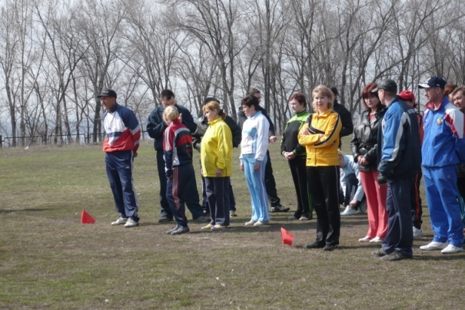
Профессия работников ДОУ связана с большими психологическими и физическими нагрузками, эмоциональным выгоранием. Поэтому очень важным является вопрос оздоровления сотрудников и их детей. Профсоюзная организация имеет к этому непосредственное отношение. Популярностью среди членов профсоюза пользуются «Дни здоровья», «Отдых выходного дня», где наши сотрудники и члены их семей выезжают на туристическую базу, самоотверженно участвуют в спортивных соревнованиях, вовлекая всё новых и новых участников. Веселье, позитивное общение, командная сплочённость- действенный стимул для популяризации здорового образа жизни.
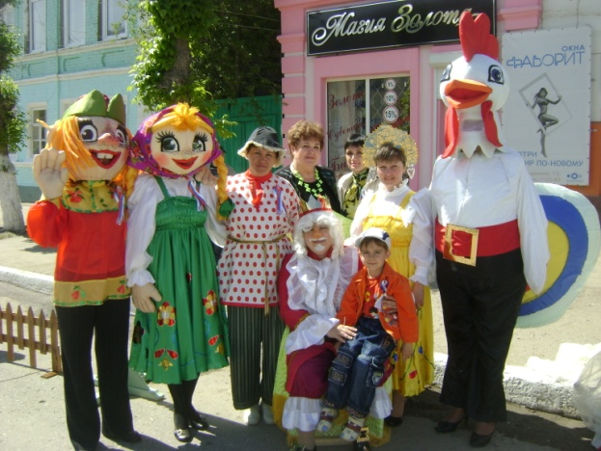
Важным направлением в деятельности нашего профкома является культурно-массовая работа. Наш коллектив ежегодно принимает участие в муниципальном фестивале детского и юношеского творчества «Созвездие», на протяжении многих лет удерживая «Гран-при» конкурса и занимая призовые места. Подобные фестивали – это огромная радость для детей и взрослых и колоссальный опыт - профессиональный, коммуникативный. Даёт сильный толчок для дальнейшего развития коллектива в целом. Фестивали, конкурсы -это достижения, практика, опыт, проявления себя. Это наше будущее!
Большинство мероприятий, проводимых на муниципальном уровне, предполагает и участие нашего коллектива, на что педагоги с энтузиазмом отвечают «Да!». «День города», «Фестиваль ухи», «Театральный фестиваль малых городов России» - это возможность проявить себя, показать свои таланты, завести новые знакомства. «Весёлые Айболиты», ростовые куклы «Маша и Ваня» радовали своим присутствием зрителей и гостей праздников; участники – члены нашего коллектива, демонстрировали своё мастерство на «мастер-классах», концертах, которые проходили на площадках города. Такие мероприятия способствуют воспитанию чувства патриотизма, уважения к культурно- историческому наследию, воспитанию у молодых сотрудников чувства коллективизма, поддержки. Деятельность, получившая высокую оценку от руководства муниципалитета, способствуют повышению работоспособности всего коллектива детского сада и поднятию жизненного тонуса.
Доброй традицией являются поздравления работников с профессиональными и календарными праздниками, с юбилейными датами. В такие дни для каждого находятся доброе слово и материальная поддержка. Для педагогов и сотрудников детского сада организуются праздничные концерты. В эти дни каждый сотрудник получает заряд положительных эмоций и подарок. Ни когда не остаются без внимания и ветераны педагогического труда, которые и сами рады порадовать коллег своим пением.
Профсоюзному комитету есть над чем работать. В перспективе – новые проекты по социальной поддержке членов Профсоюза.

